Выкопировка из географической карты водного объекта рыбохозяйственного значения с нанесенными границами рыболовного участка
Река Волхов

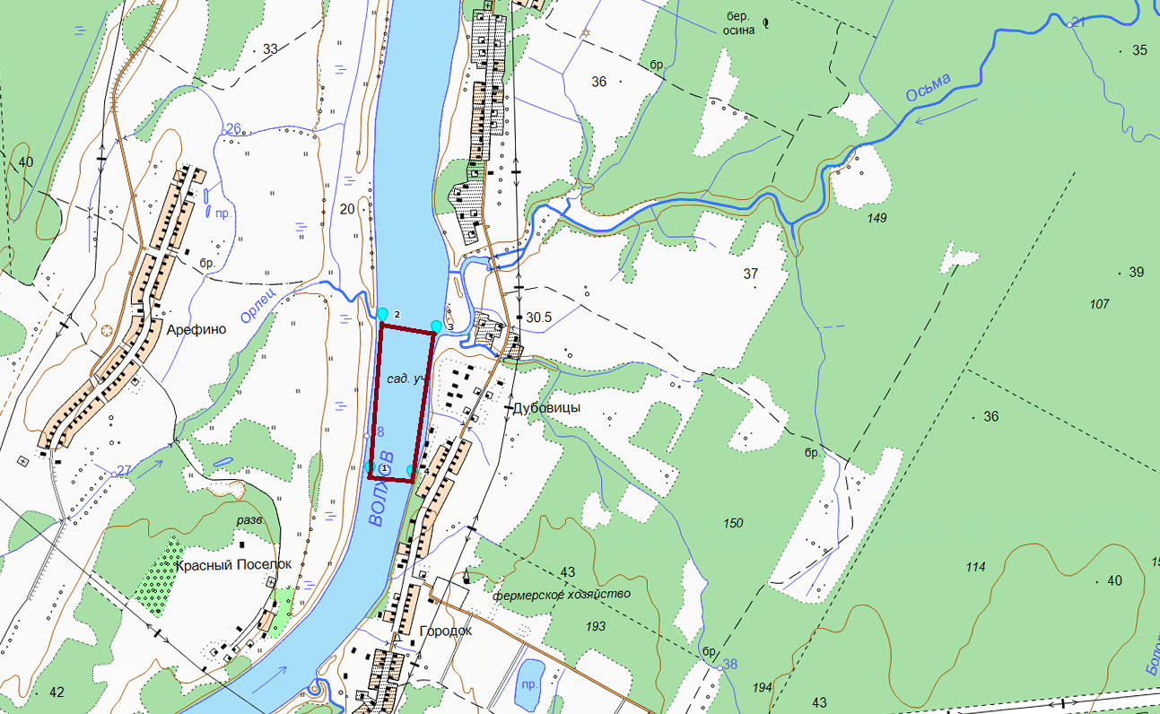
Наименование рыболовного участка | Наименование водного объекта рыбохозяйствен-ного значения (район его местоположения) | Описание границ участка, в том числе по точкам, указанным в географических координатах в системе координат WGS84 | Площадь (га); для речных рыболовных участков площадь (га) (длина (м)) | Цель использования  (вид рыболовства)
Река Волхов | Река Волхов  (Чудовский  муниципальный район) | 1. 58.846172 N 31.651160 E  2. 58.853752 N 31.652401 E  3. 58.853159 N 31.657531 E  4. 58.846013 N 31.655251 E  Соединение точек 1-2-3-4-1 осуществляется по прямой линии. Территория суши не включена в границы рыболовного участка. | 22 га  (855 м) | Промышленное рыболовство

